2015年4月高等教育自学考试全国统一命题考试
数据结构 试卷
(课程代码 02331)
本试卷共8页，满分l00分，考试时间l50分钟。
考生答题注意事项：
1．本卷所有试题必须在答题卡上作答。答在试卷上无效，试卷空白处和背面均可作草稿纸。
2．第一部分为选择题。必须对应试卷上的题号使用2B铅笔将“答题卡”的相应代码涂黑。
3．第二部分为非选择题。必须注明大、小题号，使用0．5毫米黑色字迹签字笔作答。
4．合理安排答题空间，超出答题区域无效。
第一部分 选择题
一、单项选择题(本大题共l5小题，每小题2分，共30分)
在每小题列出的四个备选项中只有一个是符合题目要求的，请将其选出并将“答题卡”
的相应代码涂黑。未涂、错涂或多涂均无分。
1．以下各阶时间复杂度中，性能最优的是
A．O(log₂n) B．O(n) C．O(n³) D．O(2^{n})
2．头指针head指向带头结点的单循环链表。链表为空时下列选项为真的是
A．head!=Null B．head==Null
C．head->next—Null D．head->next==head
3．设栈的进栈序列为a'b，c，d，e，经过合理的出入栈操作后，不能得到的出栈序列是
A. d，c，e，a，b B．d，e，c，b，a C．岛b，c，d，e D．e，d，c，b，a
4．使用大小为6的数组实现循环队列，若当前rear=0，front=3。当从队列中出队一
个元素，再入队两个元素后，rear和front的值分别是
A．1和5 B．4和2 C．2和4 D. 5和1
5．二维数组a[101120]按行优先顺序存放在连续的存储空间中，元素a[0] [O]的存储地址为200，若每个元素占1个存储空间，则元素a[6][2]的存储地址是
A．226 B. 322 C．341 D．342
6．广义表A=(a(b，c，(e，f, g，h)))的深度是
A．2 B. 3 C．4 D．7
7．以二叉链表作为二叉树的存储结构，在有n(n>O)个结点的二叉链表中，空指针
域的个数是
A.n一1 B．n+1 C．2n—l D．2n+l
8．构造一棵含n个叶结点的哈夫曼树，树中结点总数是
A. n—l B．n+l C．2n一1 D．2n+l
9．若图G的邻接表中有奇数个表结点，下列选项中，正确的是
A. G中必有奇数个顶点 B．G中必有偶数个顶点
C. G为无向图 D．G为有向图
10. 下列关于有向无环图G的拓扑排序序列的叙述中，正确的是
A. 存在且唯一 B．存在且不唯一
C．存在但可能不唯一 D．无法确定是否存在
11．对下图进行广度优先搜索遍历，不能得到的遍历序列是
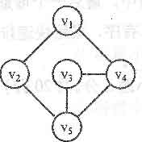
A. V_{l} V₂ V₄ V₅ V₃ B．V₁ V₂ V₅ V₃ V₄ C．V₂ V₅ V₁ V₃ v₄ D．V₂ V_{l} V₅ V₄ V₃
12.下列排序方法中，效率较高且使用辅助空间最少的方法是
A．冒泡排序 B．快速排序 C．堆排序 D. 归并排序
13.下列排序方法中，平均比较次数最少的方法是
A．插入排序 B．快速排序 C．简单选择排序 D．归并排序
14．对含有l6个元素的有序表进行二分查找，关键字比较次数最多是
A．3 B．4 C．5 D．6
15．下列叙述中，不符合m阶B树定义的是
A．根结点可以只有一个关键字
B.所有叶结点都必须在同一层上
C．每个结点内最多有m棵子树
D．每个结点内最多有m个关键字
第二部分 非选择题
二、填空题(本大题共l0小题，每小题2分，共20分)
请在答题卡上作答。
16．算法必须满足可行性等五个准则，其中_________的含义是：算法中每条指
令的含义都必须明确，无二义性。
17．采用大0表示法时，常数阶算法的时间复杂度记为_________。
18．一个线性表如果需要频繁地增删元素，则存储结构应该选择_________。
19．队列Q中已有元素l，3，5，数据序列2，4，6，8，10依次入队，再连续执行6次出队操作，得到的出队序列是_________。
20．广义表A=(a，(b，C，(e，￡9，h)))，head(tail(A))= _________。
21．一棵右子树为空的二叉树在后序线索化后，其空指针域的个数为_________。
22．用矩阵作为图的存储结构，该矩阵称为图的_________。
23．普里姆(Prim)算法得到的是带权连通图的_________。
24．希尔排序方法使用的增量序列中，最后一个增量必须是_________。
25. 若待排序序列中的关键字基本有序，采用快速排序或直接插入排序时，效率较高的
是_________。
三、解答题(本大题共4小题，每小题5分，共20分)
请在答题卡上作答。
26．顺序栈的类型定义如下：
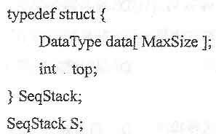
规定栈底位置在MaxSize—l，请回答下列问题。
(1)若要求栈空时条件为真，则判断栈空的条件表达式是什么?
(2)若要求栈满时条件为真，则判断栈满的条件表达式是什么?
(3)用语句表示将X入栈的操作。
27．已知广义表及结点类型结构如下：
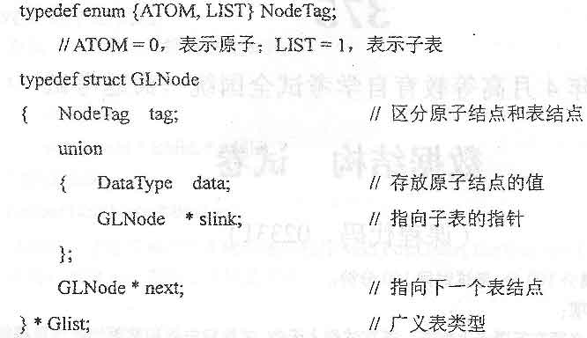
请回答下列问题。
(1)若广义表A为空表，应如何表示?
(2)若广义表A=(a，(b，c))，画出A的存储结构。
28．已知散列函数为H(key)=key％11，现将关键字序列{23，27，34，56，58，10，18，120)散列到散列表HT（0…10）中，利用线性探查法解决冲突。回答下列问题。
(1)画出最后的散列表；
(2)求在等概率情况下查找成功时的平均查找长度。
29．给定带权图G如题29图所示，使用迪杰斯特拉(Dijkstra)算法，求顶点v_{l}到其他
各顶点的最短路径，列出每条路径上的各顶点及路径长度。
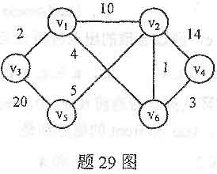
四、算法阅读题(本大题共4小题，每小题5分，共20分)
请在答题卡上作答。
30．设下列程序段中的数据皆为int型，请指出该程序段的功能是什么。
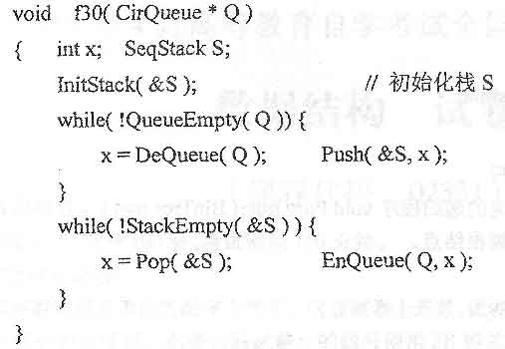
31．下列函数的功能是在带头结点的单链表head中删除所有数据域值为X的结点，请
在空白处填上适当的语句，使其完成指定功能。
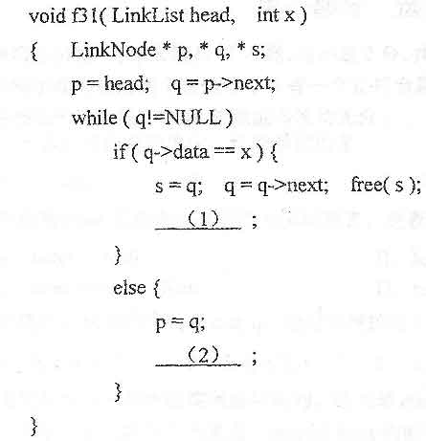
32．下列函数的功能是：在带头结点的单链表上进行选择排序。请在空白处填上适当内
容将函数补充完整，并说明该算法是否是稳定的。
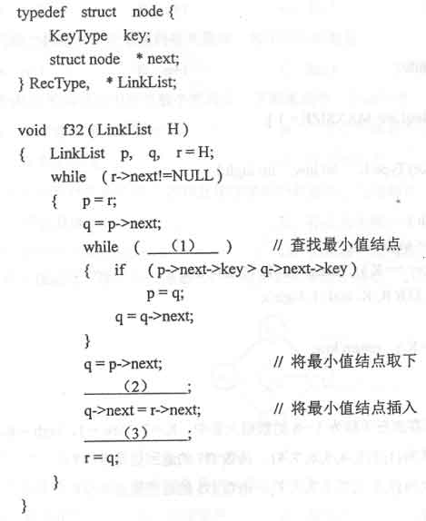
33．阅读程序，并回答下列问题。
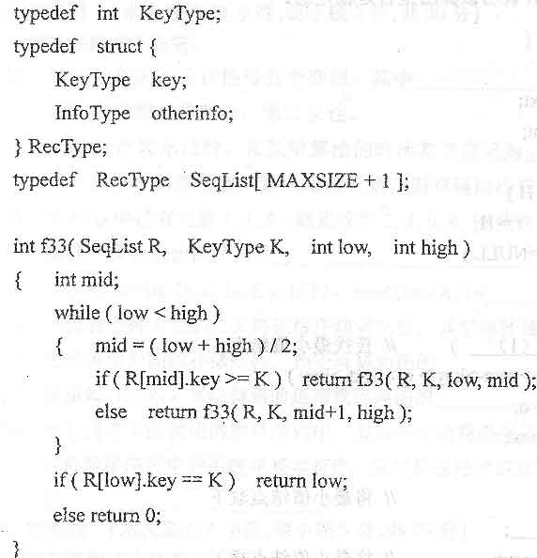
假设顺序表R的元素存放在下标为l～8的数组元素中，K=7，low=1，high=8。
(1)R的关键字依次为{1，2，3，4，5，6，7，8)，函数f33的返回值是多少?
(2)R的关键字依次为{7，7，7，7，7，7，7，7)，函数f33的返回值是多少?
(3)简述函数的功能。
五、算法设计题(本大题共l小题，共l0分)
请在答题卡上作答。
34．存储二叉树的二叉链表定义如下：
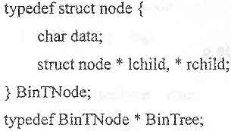
请编写一个后序遍历二叉树的递归程序void PostOrder(BinTree root)，并输出遍历
序列。其中root指向二叉树根结点。
